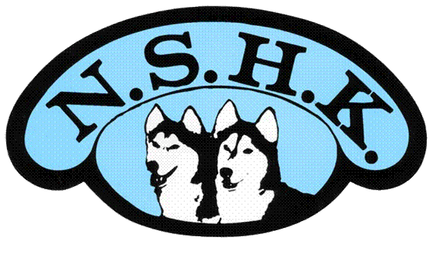

Saksliste
Formål: | Styremøte NSHK | Referat nr: | 6/2018
Sted: | Mohøiden | Møtedato: | 24.09.2018
Referent: | Anne Spangen

Navn: | Rolle: | Forkortelse: | Tilstede:
SIGMUND ALHAUG | Leder | SA | JA
Frode Bakke | Nestleder | FB | JA
ANNE SPANGEN | Sekretær | AS | JA
Saskia Van Es | Kasserer | SVE | JA
LINE LØW | leder sportskomiteen | LL | JA
representant fra redaksjonskomiteen | Representant fra komiteen i redaktørens fravær |  | NEI
LINA STABBETORP Wæhle | leder arrangementskomiteen | LSW | JA
CECILIE HUSEBØ-ISAKSEN | leder ABU-komiteen | CHI | JA

Sak | Tekst
1 | God organisasjonsskikk og fremferd i styret  Tillitsbrudd ble diskutert  Vedtak: Fortsetter på neste styremøte
2 | Høstsamling.  Innbydelse er sendt ut.  Line lager plakat om kjøremøte klokken 21.  Få påmeldte på valpeshowet. Tar det litt som det kommer. Anne-Guri Moum er dommer, Eirin er kanskje skriver. Cecilie har med chipleser.
3 | WSA - regler, kvote og uttak  Vedtak: Det vil for sesongen 2018/2019 i utgangspunktet ikke bli arrangert/satt opp uttaksløp til WSA VM Sprint og Mellomdistanse 2019. De som vil delta melder sin interesse til leder av sportskomiteen innen 1.november. Skulle det bli flere som vil delta enn gjeldende kvote vil uttaksløp bli annonsert før utgangen av november."
4 | Dekning av kostnader på arrangement  Forslag diskuteres.  Vedtak: Mal er ferdigstilt før neste styremøte.
5 | Kynologikurs, Anita Engebakken-Fjell og Tone Hansen tilbyr hjelp  Vedtak: Vedtatt av styret.
6 | Forslag om håndbok til medlemmer av styret og komitemedlemmer.
7 | Admin av medlemskap  Vedtak:Sigmund sjekker med NKK om vi kan fylle adm/media stillingen uten årsmøtevedtak frem til neste årsmøte.
8 | Forslag, Oversikt over utstyr – skal vi lage en liste?  Vedtak: Lager en liste i dropbox. Alle må sjekke dropbox til neste gang, om problemer kontakt Lina.
9 | Forslag om plassering og antall startende skal komme med I Dogweb er oversendt NKK. Cecilie har mottatt svar, jobber videre med saken.
10 | Gå gjennom saker som er godkjent på mail mellom møtene.  Se egen liste nedenfor.
11 | NSHK ønsker å fremme dommere fra eget miljø, på grunnlag av dette kommer styret til å sende et brev til DUK om at vi støtter Anita Engebakken-Fjell I hennes dommerutdanning.
12 | Planer fremover.  Dogs for all – Teslo og Asbjørn Hundere stiller med kjøring på utstillingen, men det er ønske om 2 til. Stine tar ansvar. Viktig at de som får inngangsbillett for å stå på stand gjør det.  Syningen – Syninger er booket, 2 påmeldte. Innbydelse er lagt ut.  Vintersamling – Vi må harmonisere klasser og distanser til riktig regelverk. Må komme frem hva som er meritterende og ikke.
13 | Avlsrådkurs 2019.  Vedtak. 2 fra ABU og 1 fra styret stiller på kurs.
14 | Gå gjennom styremøtereferatet før møtes oppheves.
15 | Gå gjennom referat fra forrige møte, sjekke om ting er gjort.
16 | Neste Styremøte onsdag 17.10.2018 kl. 18 på Ullevål sykehus

Saker godkjent via mail mellom styremøte nr.5 12.09.2018 og nr. 6. 24.09.2018
Mnd | Tekst | Godkjent mail | Godkjent s.m
09 | Ingen saker godkjent på mail i denne perioden.

